
~~展愛佈告欄~~
南台中家扶中心展愛隊第33期
指導老師：曾玉芬 隊長：李素卿 編輯：文書組

第10703號
展愛月訊
- 恭喜夥伴世偉&淑敏(小米)喜獲麟兒~~~~小米粒
- 3/25(日) 107年度南台中家扶中心展愛隊志工聯誼(一)
請夥伴踴躍報名參加，欲參加夥伴請copy下列網址貼到瀏覽器填寫問卷或到Line記事本按連結填寫問卷，不要在展愛隊網站報名：
https://docs.google.com/forms/d/e/1FAIpQLSfx1bCkAYqCqZ28tJeJHm-czZEsef_XOcmpXUGB9gUTfA1pBg/viewform
- 志工手冊請跟各組組長領取。
- 夥伴活動前請上網確認錄取名單，才不會白跑一趟。
- 簽到表簽到時間一定要填，才能準確紀錄時數。
- 見習志工服務請著背心，請活動負責人協助跟老師領取。
- 簽到表在中心一樓櫃檯請記得簽到。
- 活動預告：跳蚤市場五月19日(六)。
- 未繳隊費名單：淑蕙、茂昇、秋美、巧雯。未繳相片名單：
志誠、鵬洲、茂昇、素煖、守澤、美玲。

2018年服務時數累積
行政組、文書組服務時數
  組別 | 姓名 | 出勤時數 | 服務時數 | 志工手冊時數 | 1~3月服務時數
  行政組 | 李素卿 | 20 | 10 | 10 | 10
  行政組 | 潘志群 | 19.5 | 9.5 | 9.5 | 9.5
  行政組 | 劉雅淑 | 15.5 | 11.5 | 11.5 | 11.5
  行政組 | 林添榮 | 24 | 14 | 14 | 14
  行政組 | 林振川 | 15.5 | 9 | 9 | 9
  行政組 | 蔡文祥 | 15.5 | 5.5 | 5.5 | 5.5
  文書組 | 賴嘉彬 | 16 | 8 | 8 | 8
  文書組 | 沈善剴 | 17 | 11 | 11 | 11
  文書組 | 林玉婷 | 16 | 10 | 10 | 10
  文書組 | 胡容 | 30.5 | 24.5 | 24.5 | 24.5
  文書組 | 張翎軒 | 3 | 1 | 0 | 1
展一組服務時數
  組別 | 姓名 | 出勤時數 | 服務時數 | 志工手冊時數 | 1~3月服務時數
  展一組 | 廖淑敏 | 7 | 3 | 3 | 3
  展一組 | 陳子鈴 | 32.5 | 24.5 | 0 | 24.5
  展一組 | 王志誠 | 0 | 0 | 0 | 0
  展一組 | 李惠如 | 32.5 | 26.5 | 26.5 | 26.5
  展一組 | 吳茂昇 | 4 | 4 | 4 | 4
  展一組 | 廖憶菱 | 2 | 0 | 0 | 0
  展一組 | 胡直斌 | 7 | 7 | 7 | 7
  展一組 | 賴素煖 | 4 | 0 | 0 | 0
  展一組 | 陳偉宗 | 6 | 4 | 4 | 4
  展一組 | 鄭文凱 | 2 | 0 | 0 | 0
  展一組 | 翁美玲 | 6 | 0 | 0 | 0
  展一組 | 陳嶸銨 | 31.5 | 25.5 | 25.5 | 25.5
  展一組 | 蘇世偉 | 6 | 4 | 4 | 4
  展一組 | 陳月秀 | 5 | 3 | 0 | 3
展二組服務時數
  組別 | 姓名 | 出勤時數 | 服務時數 | 志工手冊時數 | 1~3月服務時數
  展二組 | 魏駿紘 | 16.5 | 6.5 | 6.5 | 6.5
  展二組 | 陳美滿 | 13.5 | 8 | 8 | 8
  展二組 | 黃淑貞 | 9 | 9 | 9 | 9
  展二組 | 顏鵬洲 | 2 | 0 | 0 | 0
  展二組 | 李敏華 | 18.5 | 12.5 | 12.5 | 12.5
  展二組 | 鄭麗敏 | 13 | 7 | 7 | 7
  展二組 | 蔡植先 | 24 | 18 | 18 | 18
  展二組 | 曹建勛 | 22 | 20 | 0 | 20
  展二組 | 廖明宏 | 6 | 0 | 0 | 0
  展二組 | 林錦華 | 2 | 0 | 0 | 0
  展二組 | 蘇進財 | 5.5 | 0 | 0 | 0
  展二組 | 蔡植丞 | 24 | 18 | 18 | 18
  展二組 | 陳毅佩 | 0 | 0 | 0 | 0
  展二組 | 呂月雲 | 4.5 | 4.5 | 4.5 | 4.5
展三組服務時數
  組別 | 姓名 | 出勤時數 | 服務時數 | 志工手冊時數 | 1~3月服務時數
  展三組 | 莊舒郁 | 13 | 3 | 3 | 3
  展三組 | 林翠純 | 20.5 | 10.5 | 10.5 | 10.5
  展三組 | 張同本 | 10 | 8 | 8 | 8
  展三組 | 蔡湘芸 | 0 | 0 | 0 | 0
  展三組 | 徐慧美 | 10 | 4 | 4 | 4
  展三組 | 邱瑞彬 | 4 | 0 | 0 | 0
  展三組 | 張益嘉 | 0 | 0 | 0 | 0
  展三組 | 吳昱慧 | 4 | 0 | 0 | 0
  展三組 | 朱晨梅 | 19.5 | 15.5 | 15.5 | 15.5
  展三組 | 黃文衍 | 14.5 | 8.5 | 0 | 8.5
  展三組 | 鄧美娟 | 6 | 0 | 0 | 0
  展三組 | 孫守澤 | 19.5 | 17.5 | 17.5 | 17.5
  展三組 | 廖婉汝 | 2 | 0 | 0 | 0
  展三組 | 何建國 | 6 | 0 | 0 | 0
見習服務時數
  組別 | 姓名 | 出勤時數 | 服務時數 | 志工手冊時數 | 1~3月服務時數
  見習一 | 魏敏華 | 0 | 0 | 0 | 0
  見習一 | 徐于喬 | 0 | 0 | 0 | 0
  見習一 | 謝一辰 | 0 | 0 | 0 | 0
  見習一 | 詹雅妃 | 7 | 3 | 0 | 3
  見習二 | 魏杏倪 | 0 | 0 | 0 | 0
  見習二 | 蕭婷懌 | 3 | 3 | 0 | 3
  見習二 | 周佳蓁 | 6 | 0 | 0 | 0
  見習二 | 蔡數梅 | 0 | 0 | 0 | 0
  見習三 | 李妍萱 | 11 | 7 | 0 | 7
  見習三 | 李佩娟 | 0 | 0 | 0 | 0
  見習三 | 廖婉如 | 15 | 11 | 0 | 11
  見習三 | 詹凱閔 | 0 | 0 | 0 | 0

107年3月份活動報名
序  號 | 日期 | 時間 | 活動名稱 | 服務  內容 | 人力 | 負責  組別 | 中心負責  組別、社工
1 | 3/3(六)  3/10(六)  3/17(六)  3/24(六) | 09:00-12:00  13:00-17:00 | 幸福小舖 | 協助店務 | 2 | 展三組 | 3/3：上午：嶸銨  下午：美滿  3/10：上午：麗敏  下午：麗敏、蔡數梅  3/17：上午：淑貞  下午：同本  3/24：上午：淑貞  下午：晨梅
2 | 3/3(六)  3/10(六)  3/17(六)  3/24(六) | 13:00-17:00 | 讚擊團課程協助 | 陪伴上課、  秩序管理、  出缺席統計 | 3 | 展三組 | 3/3：植先、植丞3/10：植先、植丞、李妍萱  3/17：植先、植丞3/24：李妍萱
3 | 3/3(六)  3/10(六)  3/17(六)  3/24(六) | 13:00-15:00 | 陶笛基礎班協助 | 陪伴上課、  秩序管理、  出缺席統計 | 1 | 展三組 | 3/10：廖婉如  3/17：美滿、廖婉如  3/24：廖婉如
4 | 3/ 3(六)  3/10(六)  3/17(六)  3/24(六) | 14:00-16:00 | 陶笛進階班協助 | 陪伴上課、  秩序管理、  出缺席統計 | 1 | 展三組 | 3/10：振川  3/17：振川  3/24：振川
6 | 3/18(日) | 19:00-21:00 | 三月份月例會 |  | 全隊 | 展三組 | 建國、素卿、守澤、文祥、志群、添榮、舒郁
7 | 3/24(六) | 08:00-17:00 | 寄養安親 | 兒少安親 | 15 | 展三組 | 植先、植丞、直斌、建國、駿紘、翎軒、美玲、瑞彬、嶸峖、周家蓁、美滿、舒郁
8 | 3/27(二) | 13:00-17:00 | 實物前置(物資整理) |  | 3 | 展三組 | 雅淑、蔡數梅、李妍萱、詹雅妃
9 | 3/28(三) | 08:00-12:00  12:00-17:00 | 扶助金發放協助交管 | 交管、協助搬運物資 | 6  5 | 展三組 | 上午：守澤、湘芸、詹雅妃  下午：月雲、守澤
10 | 3/25(日) | 08:30-17:00 | 志工聯誼(一) | 聯繫夥伴情感 | 全隊 | 行政組

107年4月份活動預告
序  號 | 日期 | 時間 | 活動名稱 | 服務  內容 | 人力 | 負責  組別 | 中心負責  組別、社工
1 | 4/14(六)  4/21(六)  4/28(六) | 09:00-12:00  13:00-17:00 | 幸福小舖 | 協助店務 | 2 | 展一組 | 幸福  小舖 | 張順祥
2 | 4/14(六)  4/21(六)  4/28(六) | 13:00-17:00 | 讚擊團課程協助 | 陪伴上課、  秩序管理、  出缺席統計 | 3 | 展一組 | 家扶組 | 蔡詠韻  曾家蔓
3 | 4/14(六)  4/21(六)  4/28(六) | 13:00-15:00 | 陶笛基礎班協助 | 陪伴上課、  秩序管理、  出缺席統計 | 1 | 展一組 | 家扶組 | 游一帆  廖鎔蔚
4 | 4/14(六)  4/21(六)  4/28(六) | 14:00-16:00 | 陶笛進階班協助 | 陪伴上課、  秩序管理、  出缺席統計 | 1 | 展一組 | 家扶組 | 游一帆  廖鎔蔚
5 | 4/14(六) | 08:30-14:00 | 維他露萬人健走兒保宣導 | 宣導問答活動與照相協助 | 6 | 展一組 | 兒保組 | 蔡孝威
6 | 4/14(六) | 07:00-12:00 | 寄養安親 | 兒少安親 | 10 | 展一組 | 寄養組 | 陳逸芬  林巧君
7 | 4/15(日) | 19:00-21:00 | 四月份月例會 |  | 全隊 | 展一組 | 兒保組 | 曾玉芬
8 | 4/25(三) | 13:00-17:00 | 實物前置(物資整理) |  | 3 | 展一組 | 行政組 | 戴淑真
9 | 4/26(四) | 08:00-12:00  12:00-17:00 | 扶助金發放協助交管 | 交管、協助搬運物資 | 6  5 | 展一組 | 行政組 | 周慧玲
10 | 4/29(日) | 14:00-17:00 | 摺寄季刊 |  | 20 | 文書組 | 文宣組 | 李至孝
11 | 4/29(日) | 09:00-18:30 | 外訪活動(一) | 下鄉絕育志工活動 | 15 | 展一組 | 兒保組 | 曾玉芬

感謝你(妳)們的熱誠參與
※02月份家扶中心幸福小舖協助店務活動，有8位志工夥伴(鄭麗敏、蕭婷懌、黃淑貞、陳美滿、廖婉如、陳月秀、陳嶸銨)協助店務。
※02月份讚集團活動，有2位志工夥伴(蔡植先、蔡植丞)協助活動進行。
※2018/02/03(六) 寒冬暖流，有11位志工夥伴(陳嶸銨、李惠如、陳子鈴、胡容、魏駿紘、朱晨梅、林翠純、黃文衍、劉雅淑、張同本、陳美滿)協助。
※2018/02/22(四) 實物前置(物資整理)，有2位志工夥伴(廖敏華、詹雅妃)協助。
※2018/02/23(五) 扶助金發放協助交管有5位志工夥伴(李惠如、廖敏華、徐慧美、孫守澤、呂月雲)協助。
※2018/02/24(六)無窮世代義賣宣導活動有3位志工夥伴(李妍萱、廖婉如、林添榮)協助。
※2018/02/25(日) 二月份月例會暨新春團拜，共有位35志工夥伴(周佳蓁、廖婉如、李素卿、何建國、魏駿紘、黃文衍、徐慧美、賴嘉彬、廖明宏、林振川、陳子鈴、李惠如、廖敏華(大米)、賴素煖、翁美玲、蘇進財、陳美滿、蔡植先、邱瑞彬、朱晨梅、蔡植丞、胡容 詹雅妃 沈善剴 林玉婷、潘志群、李妍萱、蔡文祥、林翠純、陳嶸銨、莊舒郁、鄭麗敏、林添榮、吳昱慧、鄧美娟)參加。



三月份壽星大集合
組別 | 姓名 | 生日
展三組 | 張益嘉 | 03.01
見習三 | 李佩娟 | 03.23
文書組 | 沈善剴 | 03.30



201802收支明細

 |  |  |  |  | 第30期展愛收支明細
年 | 月 | 日 | 編號 | 科目 | 摘 要 | 收 入 | 支 出 | 現金餘額
106 |  |  |  | 前期餘額 |  |  |  | 12,480
107 | 1 | 7 | 1 | 隊費收入 | 27,直斌28添榮 29素媛 | 1,500 | 0 | 13,980
 |  |  | 2 | 職工福利 | 月雲禮金 | 0 | 1,600 | 12,380
 |  |  | 3 | 郵 電費 | 107補助幹部電話費.隊長600,文書600,組長3人*1200 | 0 | 4,800 | 7,580
 |  |  | 4 | 隊務支出 | 志工招募點心 | 0 | 244 | 7,336
 |  |  | 5 | 隊務收入 | 志群買長袖250*2=500.臂章25 *2=50 | 550 | 0 | 7,886
 |  |  | 6 | 隊務收入 | 振川長XL | 250 |  | 8,136
 |  |  | 7 | 其他收入 | 振川捐款 | 10,000 |  | 18,136
 |  |  | 8 | 隊費收入 | 30益嘉31駿鴻32淑敏33世偉34錦華35植先36植丞37偉宗38湘芸39美滿40進財41敏華42鵬州43憶菱44婉汝45善剴46玉婷47月秀(18*500=9000) | 9,000 |  | 27,136
 |  |  | 9 | 銀行存款 | 現金存入郵局 |  | 15,000 | 12,136
 |  |  | 10 | 預付款 | 2月月會預支 |  | 5,000 | 7,136
 | 2 | 24 | 11 | 隊費收入 | 48. 瑞彬.49昱慧50王之寓51王俊彥 | 2,000 |  | 9,136
 |  |  | 12 | 隊務支出 | 2月蛋糕 |  | 520 | 8,616
 |  |  | 13 | 隊務支出 | 2018員手冊61本 |  | 1,342 | 7,274
 |  |  | 13 | 職工福利 | 淑敏,世偉生育禮金 |  | 1,200 | 6,074
 | 2 | 25 | 14 | 新春團拜 | 電影券$1290、pizza$4485、飲料$960，共$6735 |  | 6735
106 | 12 | 31 |  | 前期轉入 | 郵局活存 |  |  | 170,697
107 | 1 | 1 |  | 捐款 | 認養家扶兒童按月扣款 |  | 1,000 | 169,697
 |  | 21 |  | 現金存入 | 零用金存入 | 15,000 |  | 184,697
 | 2 | 1 |  | 捐款 | 認養家扶兒童按月扣款 |  | 1,000 | 183,697
 |  |  |  |  |  |  | 零用金 | 6,074
 |  |  |  |  |  |  | 郵局存款 | 183,697
 |  |  |  |  |  |  | 總計 | 189,771
活動剪輯
~~2018/02/03(六) 寒冬暖流~~
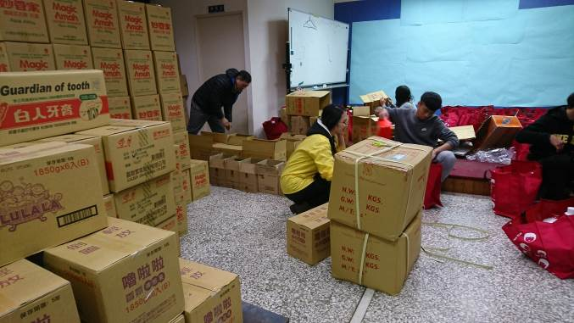  整理物資 | 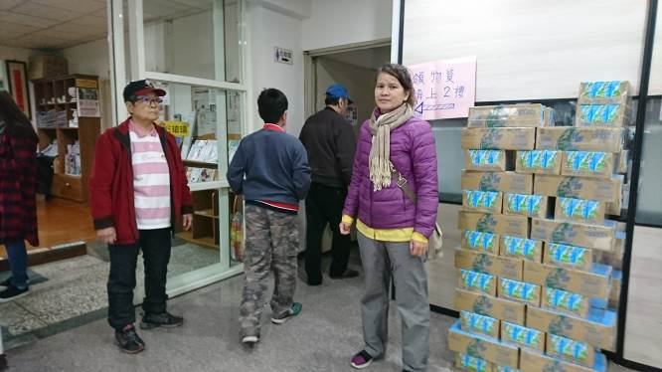  物資準備發放
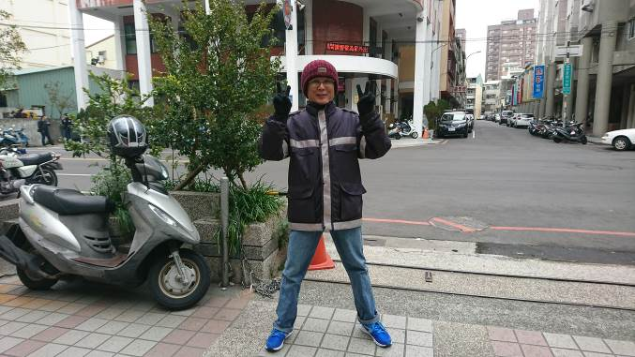  這天實在超冷的 | 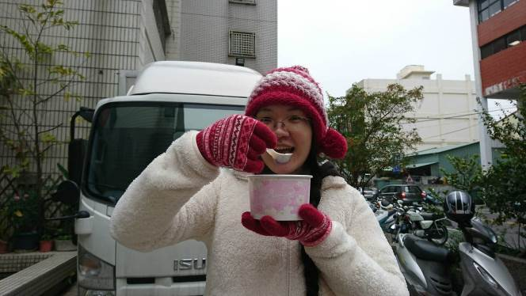  還好有振川大哥愛心紅豆湯暖心
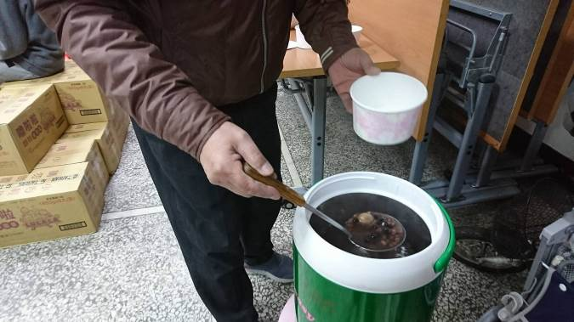  美味的紅豆湯~~~~ | 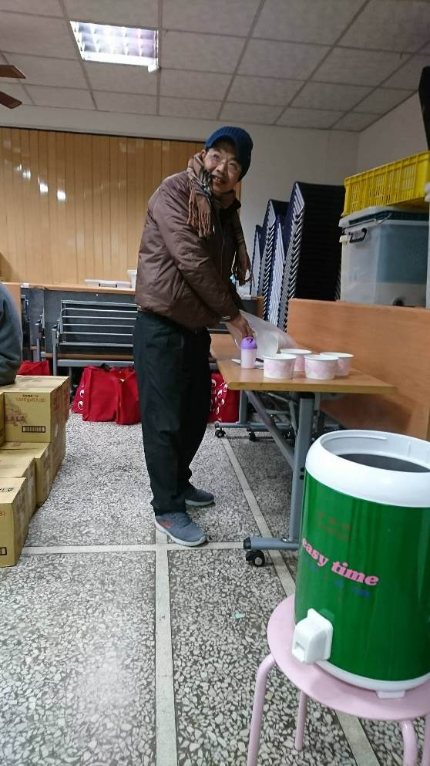  給振川大哥一個讚

~~2018/02/24(六)無窮世代義賣宣導活動~~
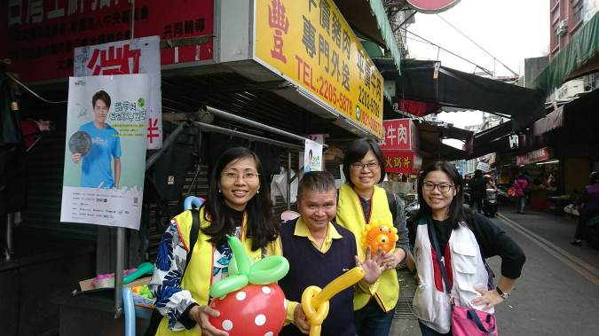  準備中…… | 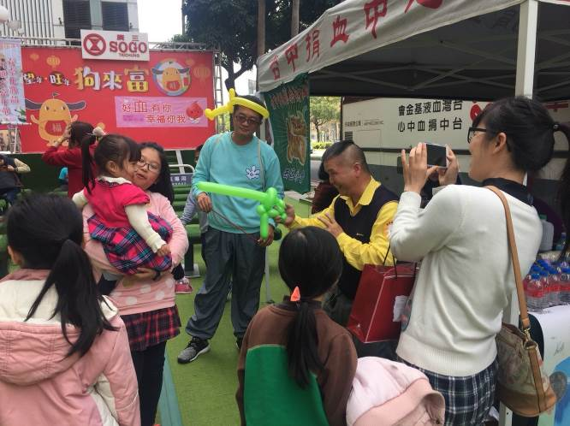  協助義賣活動與宣導

~~2018/02/25(日) 二月份月例會暨新春團拜~~
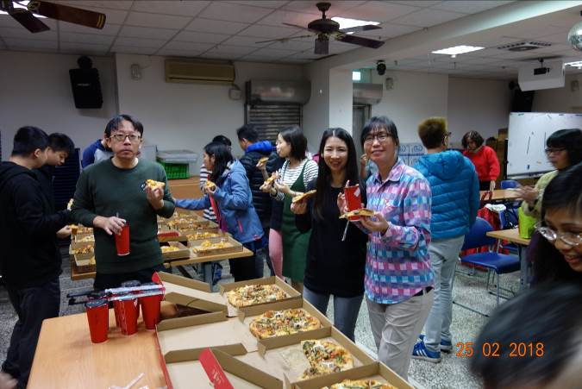  開始享用披薩 | 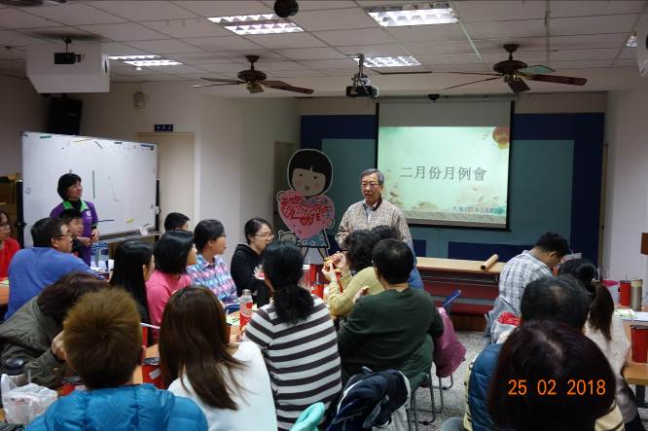  洪主任蒞臨致詞
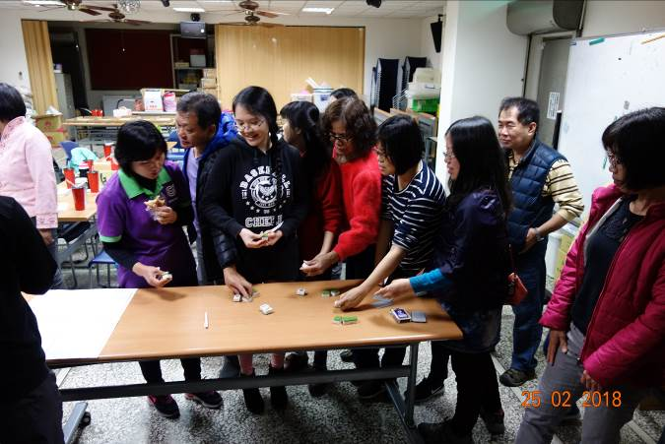  摸麻將活動 | 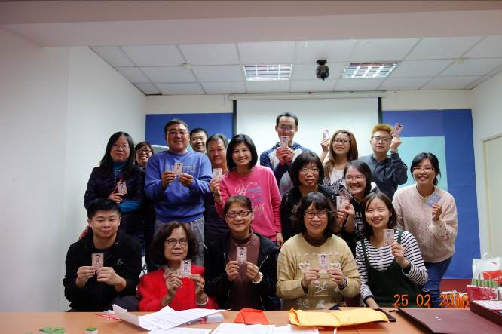  開心得到小獎品
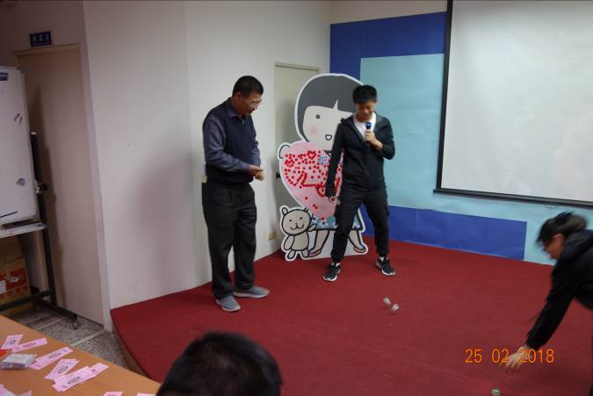  開始擲筊比賽 | 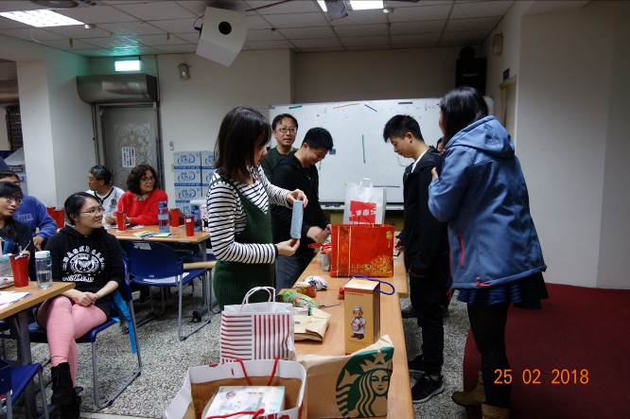  交換禮物

~~2018/02/28(三) 恭喜夥伴世偉&淑敏(小米)喜獲麟兒~~~~小米粒~~
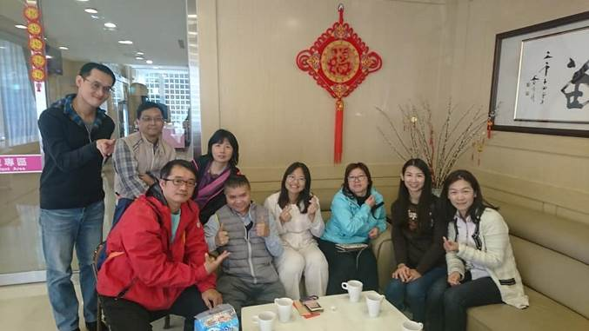  新的生命誕生 | 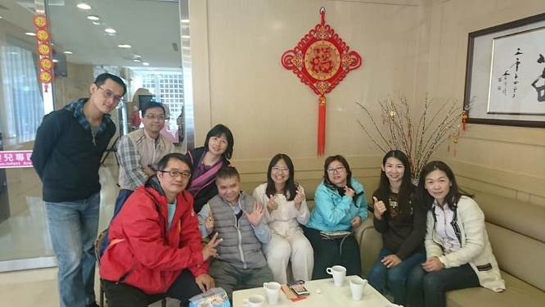  夥伴們一同前往祝賀


心得分享
寒冬送暖
胡容
「寒冷的冬天，送上暖暖的心意」，應該是這個意思吧？不知道管天氣的那位，是不是想著無論如何要切題一點，寒冬送暖的這天，正是一波寒流來襲，氣溫下探八度！前一天就戰戰兢兢的把我的各式「裝備」一字排開的準備妥當，「全副武裝」真的是一點兒也沒誇張。
抵達中心，已是提早許多的我，還是有夥伴已經在現場開始準備了，一問之下原來是時間稍微有點錯亂，看著大家一個個包得跟雪人似的，看看我還跟我說著「不行、不行，妳這個這樣不太夠吧！不行啦！要多穿點！」，看來大家都是經驗老到呢！
分派任務完畢，基本上負責的是福袋分裝和發放、動線指示，以及戶外交通管理的部分，由於室外低溫實在「凍」人，氣溫說是八度，但看看手機上顯示的體感溫度，都低到四、五度左右了！於是夥伴們也商議妥當：隔段時間就大家互相輪班一下，進來室內取取暖。
喜氣洋洋的紅色福袋，是中心製作的大型環保袋，材質相當不錯，很是「勇健」，因為福袋內裝的可是各式重量滿滿的好料，真的是字面上的「重量」滿滿，整個福袋裝好提起來，可說是相當的有份量，所以我們總會貼心的提醒「要小心拿喔！這個真的還蠻重的！」。福袋發放還蠻順利的，人潮沒有太過集中的到來，流動也相當的迅速，倒是福袋分裝的部分，那可就是一大工程了。一箱一箱待分裝的品項，疊得高高的，又頗有份量，分裝個一會兒，原本在戶外交管凍得都快變成冰棒的整個人，一下子就全身都熱了起來，雖然有幾位中心老師派來協助的大專生幫忙，但感覺進度似乎還是有些緩慢，好在下午美滿姊姊跟同本大哥誤打誤撞的加入了協助我們的行列，真的是增添了一大助力，功不可沒啊！
天氣寒冷，略帶潮濕又時不時飄點極細雨絲的狀態，讓戶外更是有種沁骨的凍意，此時，主任泡來的熱咖啡跟下午振川大哥親煮親送的「紅豆粉圓湯」，真的是我們寒冬中的一股暖流，喝下去不但溫暖了冷到都有點顫抖的胃，也暖上了心頭。
活動圓滿結束，我們送出了暖流，也收到了暖流，寒流來襲的這天，暖暖的心意，為寒冷的冬天添上了暖心的溫度。至於後來才發現福袋的計算上似乎有些失誤，又是另一個故事了。

-------------------我是虛線-----------------------------------

寒冬送暖
陳子鈴
寒冬暖流活動心得 加入展愛隊至今，這個活動已不記得參加幾次了，只記得活動舉行當日，天氣總是特別寒冷，今年也不例外，雖然寒氣逼人，冷得讓人發抖，可夥伴們表現出來的熱情，足以抵抗陣陣冷風! 這次發放的物資不同以往，並非禦寒衣物而是七樣清潔用品，中心特意將它們裝成符合年節氣得分紅色福袋，在發放過程看見受扶助戶，領著福袋高興的離開中心，相信這應該是捐助單位(者)最大的收穫吧!

-------------------我是虛線-----------------------------------
無窮世代義賣宣導活動
見習志工：李妍萱
第一次參與家扶志工見習活動，很高興能同一天參與兩個不同場地的見習，上午在東興市場進行義賣，下午在廣三SOGO廣場進行宣導家扶活動，捐款送氣球或彩繪燈籠，上午市場街道小，人潮集中掌握度較佳，下午SOGO廣場空間大，人潮較為分散，需進行走動式宣導，透過兩種不同場地，學習到不同方式的推廣，感謝添榮大哥、淑珺老師、志群副隊長的分享與指導，在他們身上看到接觸多年的志工，仍保有非常熱忱活力的心，及許多善心人士共襄盛舉，甚至有些父母身教請小朋友親自將善款投入捐款箱...整個過程很是感動。 非常開心能盡一點綿薄之力，及加入這個可愛、活潑熱情的大家庭，希望未來有機會能參與更多活動。



